В лесу на берегу реки жили старик и старуха росомахи. Детей у них не было. Совсем одни жили. И задумали старики перекочевать на другой берег реки. Но без лодки разве перевезёшь чум и всё имущество через реку!Старик росомаха и говорит:— Пойду-ка я в лес лодку делать, а ты здесь оставайся. Разбери чум и приготовься переезжать на другой берег.Старик ушёл, а старуха осталась его ждать на берегу. Сидит, на реку смотрит. Вот показалась лодочка. «Наверное, это едет мой старик», — подумала росомаха, быстро разобрала чум и собрала вещи.Лодка причалила к берегу, в ней и правда был старик.Старик поднялся на берег и сказал:— Я очень устал, пока делал лодку. Спина заболела. Не могу больше грести. Лягу отдохну.Лёг старик на траву под дерево и скоро заснул.Сидит старуха, ждёт, когда старик проснётся.Вдруг откуда-то лисица бежит. Подбежала, спрашивает:— Что ты тут сидишь, бабушка?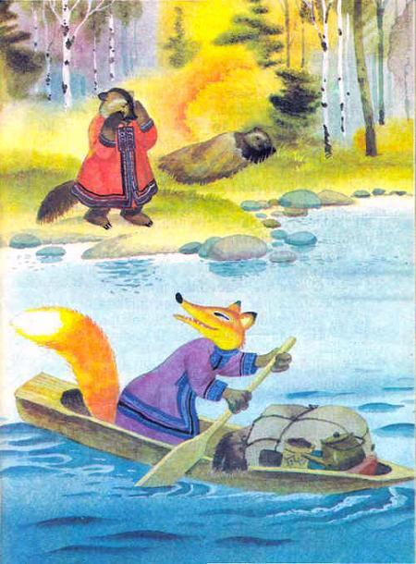— Жду, когда проснётся мой старик, — ласково сказала росомаха. — Сама видишь, задумали мы перекочевать на ту сторону реки. А как без лодки через большую реку переехать? Вот мой старик делал в лесу лодку, устал, лёг отдохнуть.Выслушала лисица слова росомахи, убедилась, что старик спит, и говорит:— Жаль мне вас, стариков. Хочу хоть немного помочь вам. Давай, пока твой старик спит, я перевезу тебя и твоё имущество через реку.Обрадовалась росомаха, сложила все вещи в лодку. Только хотела сама в неё сесть, а лисица посмотрела, спит ли старик, и говорит:— Бабушка, лодка полна. Если ещё ты сядешь, лодка может утонуть. Я пока перееду через реку, а ты отдыхай. Как перевезу вещи, за тобой приеду.Росомаха не стала спорить и осталась на берегу. Лисица оттолкнула лодку от берега, и её стало уносить течением.— Смотри, бабушка, — кричит лисица, — наверное, меня далеко унесёт течением.— Это ничего, что далеко, — отвечает росомаха. — Ты только смотри сама не утони!— Не бойся, бабушка, я не утону! — отвечает лисица. — Я потихоньку поеду. Посмотри, как я поеду!Лисица взялась за вёсла и уплыла вниз по реке. Поняла росомаха, что лисица её обманула, и заплакала.Плач росомахи услыхал дятел. Он подлетел и спросил:— О чём ты, бабушка, плачешь? Росомаха рассказала, как лисица обманула её. Выслушал это дятел и говорит:— Не плачь, бабушка! Я верну тебе всё, что увезла лисица.Отправился дятел следом за лисицей и, чтобы опередить её, полетел прямо через мыс. Вылетел на берег и стал ждать, когда к этому месту лисица подъедет.Долго сидел дятел. Но вот на реке показалась лодочка с лисицей. Дятел закричал, как будто больной:— Причаль к берегу, хорошая лисичка! Возьми меня в лодку!Причалила лисица к берегу, спросила:— Что с тобой случилось?— Я ходил в лес на охоту, — ответил дятел. — Теперь иду обратно домой. По дороге заболел, совсем обессилел. А идти мне ещё далеко. Посади меня в свою лодку.— Взяла бы я тебя, да лодка у меня мала и к тому же нагружена, — говорит лисица. — Сесть негде.— Возьми меня, — снова просит дятел. — Я маленький. Мне много места не нужно. И сидеть я буду спокойно. Только посади меня. Ты хорошая лисичка, добрая.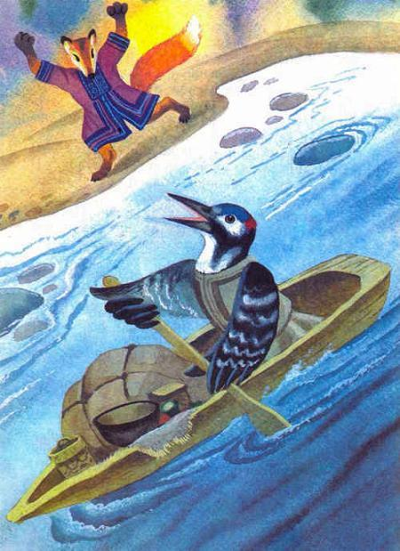Понравились лисице слова дятла. Посадила она его в лодку. Дятел на самое дно уселся. Совсем не видно его за вещами росомахи.Лисица оттолкнула лодку от берега и взялась за вёсла.Вот едут они вниз по реке, лисица гребёт. Доехали до середины реки. Тут дятел просверлил в дне лодки дырочку. В лодку стала вода набираться. Лисица промокла и говорит:— Около меня откуда-то взялась вода. А около тебя есть вода?— Да, я тоже промок, — отвечает дятел.— Наверное, на дне смола отстала, — говорит лисица, — поэтому лодка протекла. Надо скорее причаливать к берегу, починить лодку.Причалили они к берегу. Лисица выскочила из лодки и говорит дятлу:— Я пойду в лес смолы набрать, а ты выгрузи из лодки вещи, вытащи лодку на берег, переверни вверх дном и ищи дырку.Только лисица скрылась в лесу, как дятел сломал тоненький прутик, заткнул им дырку, сел в лодку и направился к тому месту, где осталась обманутая росомаха.Лисица вернулась из леса, увидела, что дятел уехал, и подняла крик:— Вернись назад! Утонешь!— Нет, лисица, я не утону!— Вернись назад! Вор!— Нет, я не вор! — крикнул в ответ дятел. — Я только хочу вернуть старикам то, что ты у них украла!Тем временем проснулся старик. Рассказала ему старуха, что случилось. Сел старик рядом со старухой, начал её бранить, заплакали они оба и не слыхали, как около них причалила к берегу лодка. Дятел выпрыгнул на берег и сказал старикам:— Не плачьте! Вот ваши вещи! Вот ваша лодка!За добрый поступок дятла старуха сшила ему красивую одежду из замши. На голову она надела ему пёструю шапочку.Старик был искусным кузнецом. Он сковал крепкий стальной клюв и острые когти. И всё это подарил дятлу.С той поры дятел носит сшитую для него бабушкой одежду. Добывает себе пищу подаренным дедом стальным клювом. У него хорошие, крепкие когти. Живёт дятел на деревьях, поэтому и не попадается лисице.
Иллюстрации: Гусаров.

